
Праздник, посвященный Дню семьи, любви и верности в младшей группе

«Поможем Ромашке»
Задачи:
- Формировать у детей представление о семье, о людях, которые любят и заботятся друг о друге.
- Воспитывать у детей чувство дружбы, любви и вежливого отношения к своей семье и своим близким.

Мы знаем много праздников, которые отмечает наш народ, но 8 июля в России отмечается праздник семьи, любви и верности. Символом Дня семьи, любви и верности стала ромашка.
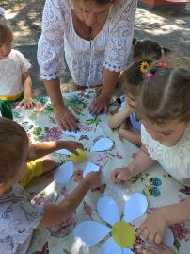
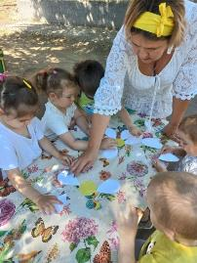
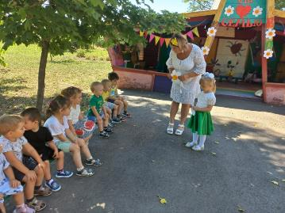
Ромашка – это самый известный и любимый цветок в России - цветок русских полей и лугов. На ромашках гадают, обрывая лепестки по одному: «любит», «не любит». Ну а мы с ребятами, будем помогать Ромашке собрать лепестки, которые сорвал ветер.

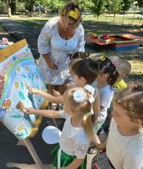
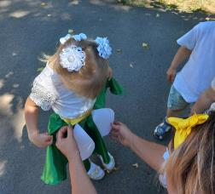
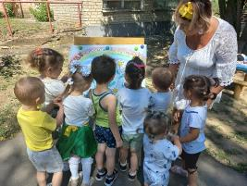

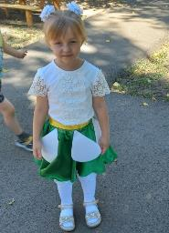
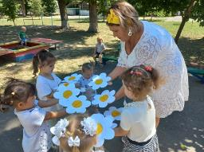
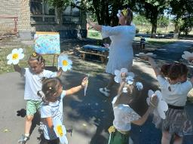

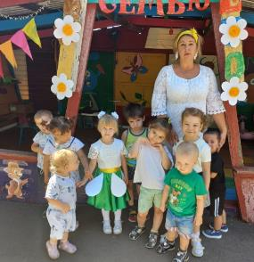



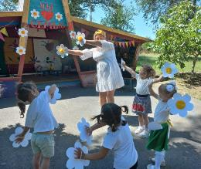
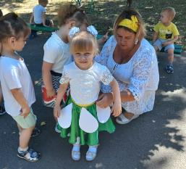

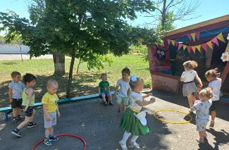
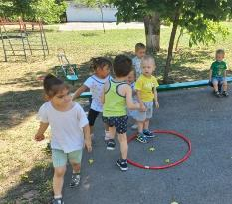
Подготовили и провели: воспитатель Толстых Л.В.; муз.рук. Мирошникова Е.В.

